Использование перфокарт в работе с обучающимися начальных классов с ОВЗ (умственная отсталость)

В своей работе я использую специальные карточки – перфокарты. На картоне подбираю объекты, соответствующие определенной теме. Эти объекты располагаются по краям, в две колонки. Для многоразового использования в карточке делаются прорези – небольшие квадратики возле каждого объекта. На уроке каждый ребенок получает перфокарту, чистый лист бумаги и карандаши или фломастеры. Чистый лист подкладывается под перфокарту. Выполняя задание, ребенок вписывает в прорези свой ответ или подбирает нужную карточку. Затем проверяется правильность их заполнения (самопроверка, взаимопроверка, проверка по образцу). Задания выполняются индивидуально. Перфокарты используются многократно.
Таким образом, в результате использования дидактических игр с перфокартами была выявлена положительная динамика по следующим параметрам:
- активизировалась мыслительная деятельность детей; дети стали лучше запоминать, внимание стало более устойчивым;
- у детей расширился словарный запас;
- развивается самостоятельность, инициативность, сообразительность детей;
- повысился познавательный интерес детей к выполнению заданий;
- улучшилась мелкая моторика рук.
Данные дидактические пособия учитывают современные педагогические технологии, способствуют активизации деятельности дошкольников, индивидуализации обучения и воспитания.
Дидактические игры с перфокартами имеют развивающее, обучающее и воспитывающее значение. В этом заключается их практическая ценность.
Перфокарта «Геометрические фигуры»
Задача: Закрепить умения детей различать геометрические формы (круг, квадрат, треугольник, прямоугольник). Продолжать классифицировать геометрические фигуры по разным признакам (количество углов, соотносить форму предметов с геометрическими фигурами, из каких геометрических фигур можно составить данную геометрическую фигуру)
Задание: Нарисуй в окошке ту геометрическую фигуру, которой соответствует данная перфокарта.
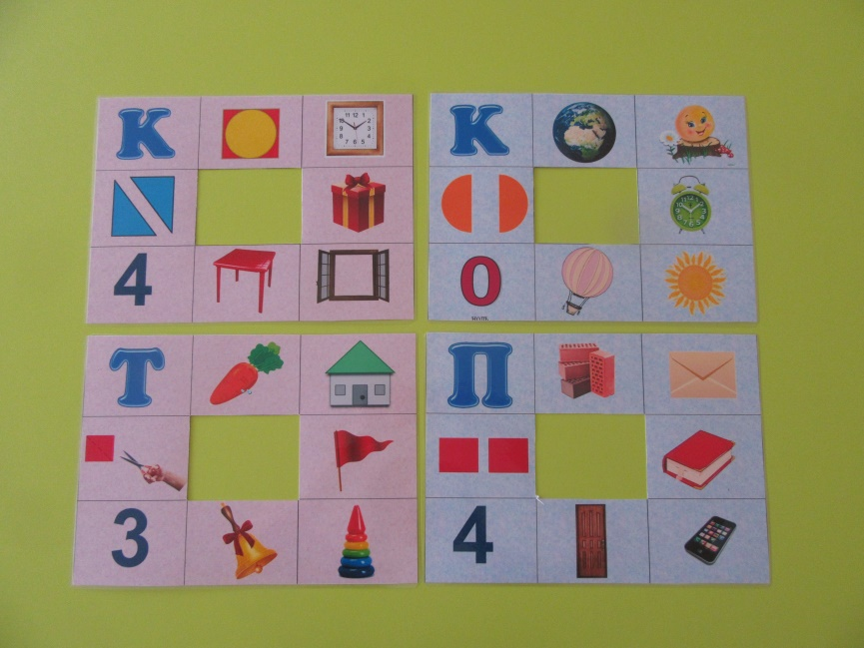

Перфокарта «Времена года»
Задача: Развивать у детей интерес к наиболее ярко выраженным сезонным явлениям.
Задание: «Соедини фломастером красного цвета картинки, которые относятся к лету», «Соедини фломастером синего цвета картинки, которые относятся к зиме» и. т.д.
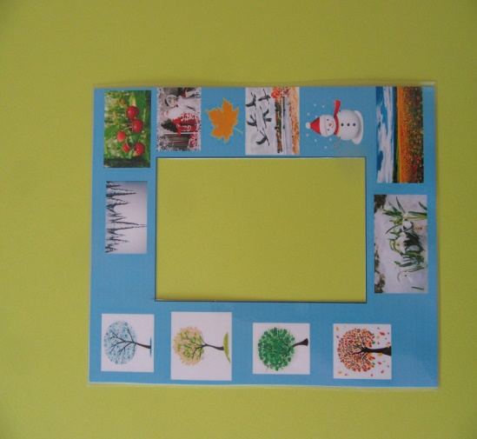

Перфокарта «Числовой ряд»
Это ламинированная таблица, на которой ребенок пишет маркером или фломастером.
Задача: Закрепить порядковый и обратный счет в пределах 10.
Задание: Запишите в пустые клетки нужные числа, проверь правильность выполнения задания, убрав полоску с нижней строчки.
Записи после проверки стираются. Такую перфокарту можно использовать много раз.
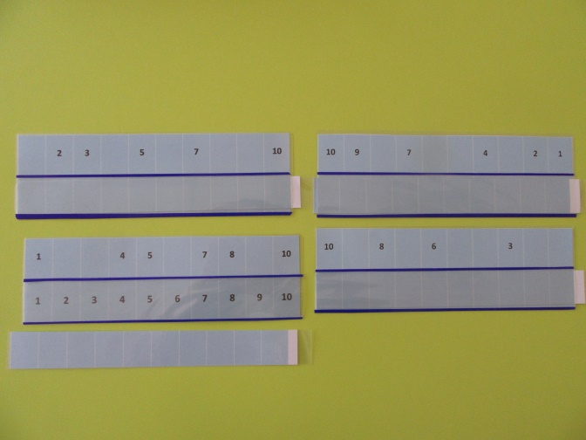

Перфокарта «Больше, меньше или равно»

Задача: Закрепить знакомство с символами «больше», «меньше», «равно».

Задание: Сравни числа и подбери в окошечко нужный знак.

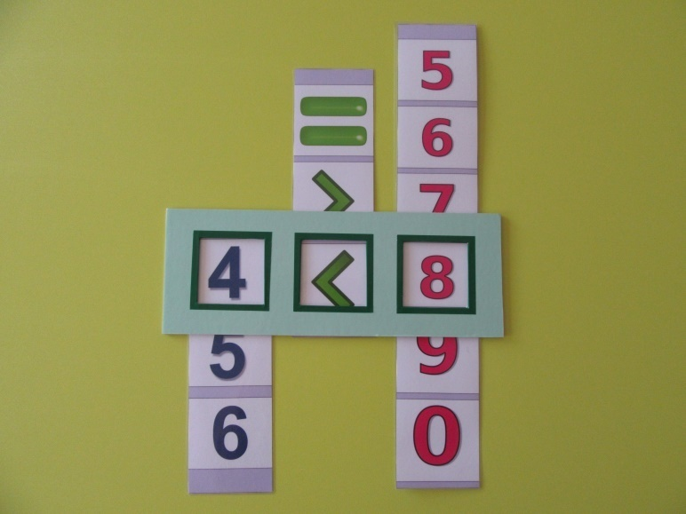

Перфокарта «Найди пару»

Задача: Закрепить умения соотносить количество предметов с числами, до 10.

Задание: Соедини фломастером множество предметов с цифрой, которая обозначает данное количество предметов. Или наоборот соедини цифру с числом предметов, которую она обозначает.

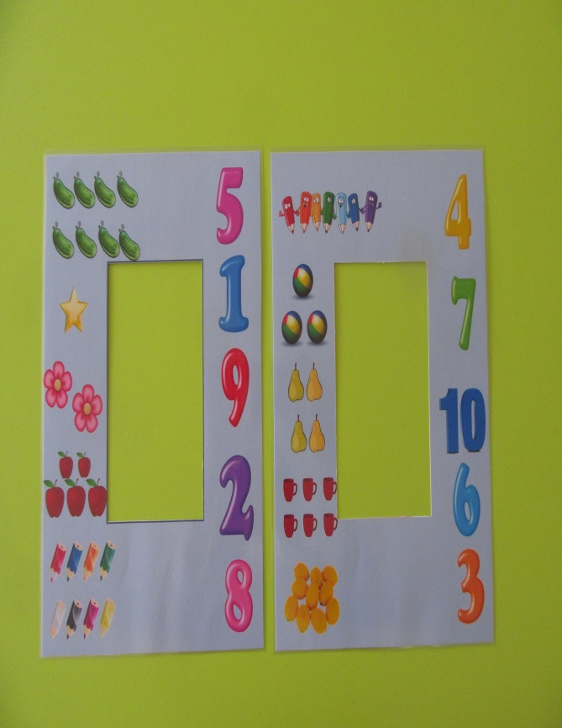

Перфокарта «Найди место звука в слове»

Задача: Упражнять детей в нахождении места звука в слове (в начале, середине или конце).

Задание: В окошечке подбери схему, соответствующую позиции гласного звука.

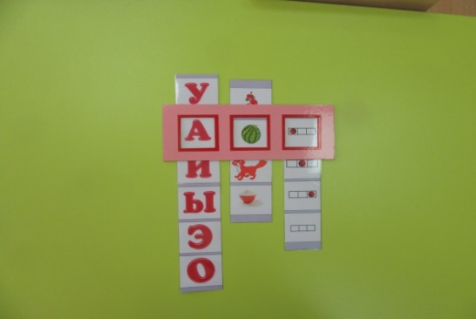

Перфокарта «Реши пример»

Задача: Упражнять детей решение примеров на сложение и вычитание.

Задание: Подбери соответствующий знак, чтобы пример был решён правильно.

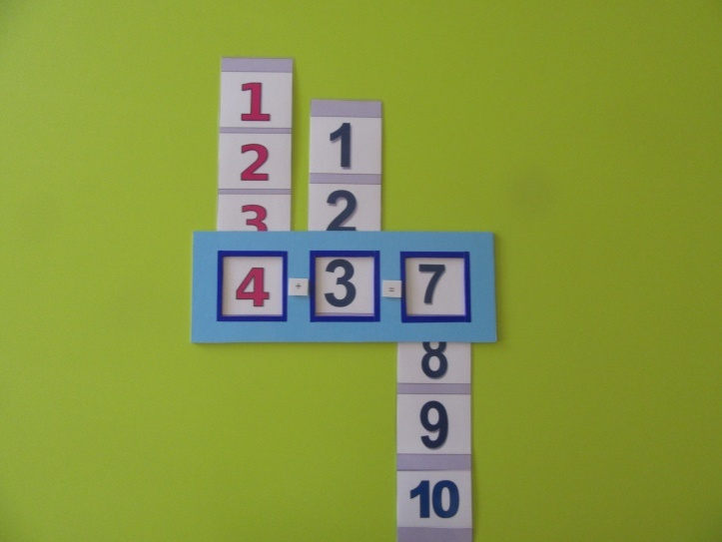

Перфокарта «Краски смешались»

Задача: Закрепить знания детей о способах получения нового оттенка путём смешивания цветов.

Задание: Подбери в окошки те цвета, которые получаются при смешивании цветов.

